**Тема:** «Вибір майбутньої професії».

**Мета:** розширити і поглибити знання дітей про професії, дати рекомендації щодо правильного вибору професії; формувати в учнів потребу у самовдосконаленні; розвивати допитливість, творчу фантазію; виховувати

повагу до людей праці, працелюбність.

**Обладнання:** телевізор, ноутбук, плакати з вправами «Карта мрій», «Дерево рішень», «Валіза», картки з завданнями, різнокольорові скриньки.

**Хід виховної години**

**І. Організаційний момент.**

**ІІ. Повідомлення теми і мети виховної години.**

**Вчитель:** Кажуть, що вибір професії – це друге народження людини. Пройде зовсім небагато часу, і вам доведеться вибирати свій шлях у житті. І шлях цей почнеться з перехрестя, від якого розходяться не на три дороги, як у казці, а 50 тис. доріг – саме стільки зараз існує професій. І дуже важливо не помилитися у виборі шляху. Адже від цього вибору залежить багато чого: і матеріальний достаток, і коло спілкування, і інтереси, і щастя в житті. Як зробити правильний вибір, куди і на кого йти вчитися далі? Адже на даний час існує багато різноманітних професій. Як зорієнтуватися в цьому безмежному морі, вибрати серед них ту, яка допомогла б успішно розпочати самостійну трудову діяльність, а значить і життєвий шлях? Саме цьому й буде присвячена наша виховна година.

Нагородження дипломом з Центру зайнятості Шунтової Марії за участь у конкурсі «Моя майбутня професія» (фото, дод. 1).

**ІІІ. Основна частина.**

1. ***Вправа «Карта мрій»***

***Мета:*** виявлення індивідуальних уподобань кожної дитини.

***Хід проведення:*** На ватмані намальована карта України, зафарбована в п’ять кольрів.(Типи професій за класифікацїєю Климова висвітлені на екрані мультимедійного проектору та умовно позначені на карті за такими кольорами:Людина-техніка – синій; Людина-природа –зелений; Людина-людина – жовтий; Людина-художній образ – червоний; Людина-знакова система – білий).

Кожен з учнів має сказати:

«Я мрію стати ____*(назва професії)*, тому що ______*(причина)*».

***Обговорення:*** Учні, обґрунтувуючи свою відповідь, прикріплюють стікери з своїм іменем та назвою вибраної професії на карту з відповідним кольором.

1. ***Вправа «Дерево рішень»***

***Мета:*** рефлексія з приводу обрання професії.

***Хід проведення:*** На дошці прикріплене яблуневе дерево, намальоване на ватмані. На столі знаходяться вирізані з паперу зелені яблука та білі квіти.

Учням потрібно взяти:

● квітку – якщо вони з професією ще не визначились;

● яблуко – якщо визначилися з вибором.

Кожен учасник прикріплює на дерево яблуко або квітку. За допомогою цієї вправи можна побачити, скільки дітей вже визначилися з вибором професії і кому ще потрібна допомога.

*В кінці вправи можна скласти діаграму в процентному відношенні щодо професійного визначення учнів класу.*

1. ***Вправа «Мозковий штурм»***

***Хід проведення:*** На дошці написані три слова, які мають відношення до професійної діяльності людини: професія, спеціальність, посада. Діти дають відповіді на запитання:

*Як би ви пояснили відмінність між цими словами?*

- Що таке професія? (Професія – це вид трудової діяль­ності)

- Що необхідно у першу чергу, щоб отримати професію? (Освіта)

- Президент, двірник, прибиральниця – це про­фесії? (Ні, тому що ніде не навчають цим заняттям, хоча вони є трудовою діяльністю)

- На що ми сподіваємось, отримуючи професію? (Вона приноситиме нам радість, задоволення й забезпечуватиме ма­теріально)

- Що таке спеціальність? (Вид заняття в межах однієї професії)

- Що таке посада? (Це перелік обов'язків, які покла­даються на певну людину і є обов'язковими для виконання)

*Визначення понять висвітлюються на екрані мультимедійного проектора:*

**Професія** – це трудова діяльність людини, яка дає йому кошти для існування і розвитку.

**Спеціальність** – вид занять в рамках однієї професії.

**Посада** – це місце, яке обіймає людина в певній організації.

1. ***Вправа «Професія. Спеціальність. Посада»***

***Робота в групах.***

***Хід проведення:*** Учасники діляться на дві групи. Кожна група отримує аркуші, на яких записані назва професії, спеціальність і посада. Порадившись між собою, необхідно визначити, що є що. Представник команди презентує роботу групи.

**Завдання:** визначити професію, посаду, спе­ціальність і пояснити на таких прикладах:

***І група:***

учитель математики – учитель – директор;

головний бухгалтер – бухгалтер – бухгалтер-касир;

старший інженер – інженер – інженер-технолог;

***ІІ група:***

продавець – завідувач відділу – продавець продовольчих товарів;

головний лікар – лікар – стоматолог;

бригадир – будівельник – маляр-штукатур.

1. ***Вправа «Ранжування професій»***

***Хід проведення:*** Зараз я вам пропоную картки, на яких написані різні професії. Ваша задача: вибрати і розділити їх на сучасні, престижні та професії, які завжди потрібні. Для цього розділимося на групи:

***перша група*** буде складати список «Престижних професій»;

***друга група*** – «Сучасних професій»;

***третя група*** – «Професій, які завжди потрібні».

Списки професій, які у нас вийшли:

*Престижні:* юрист, економіст, менеджер, топ-модель, телеведучий, журналіст, програміст, автослюсар, пластичний хірург, комерційний агент, рекламний агент, адміністратор, дизайнер і т.д.

*Сучасні:* програмісти, банківські службовці, бухгалтери, рекламісти, маркетологи, дизайнери інтер'єру, архітектори, фахівці з піар технологій, поліграфісти, журналісти, інженери, юристи, адвокати, вчителі, викладачі вузів, перекладачі, артисти, музиканти і т.д.

*Професії, які завжди потрібні:* лікар, учитель, двірник, будівельник, водій, перукар, міліціонер, пекар, хлібороб, кухар, слюсар, сантехнік і т. д

***Обговорення:*** Звичайно, ми тут перелічили не всі професії. Їх у світі, як я вже говорила, близько 50 тисяч. Але, вибираючи собі спеціальність, ми орієнтуємося не на весь світ, а на те суспільство, яке нас оточує, на країну, в якій ми живемо.

1. ***Вправа «Скринька»***

***Мета:*** навчити учнів правильно приймати рішення, враховуючи усі «за» та «проти».

***Хід проведення:*** *в*ибрати три учасники. Можна бажаючих. Їм пропонується вибрати одну із трьох скриньок. Скриньки червоного, білого та чорного кольорів. У першій скринці – яблуко, у другій – лимон, а третя – порожня. Ніхто з дітей не знає, що знаходиться в скриньках. Спостерігачі можуть давати поради на рахунок вибору.

***Питання для обговорення:***

- Чому ви обрали цю скриньку?

- Чого вам не вистачало, щоб прийняти рішення?

- Що ви відчули, коли відкрили скриньку?

- Які були наслідки і чи були вони приємними для вас?

Після обговорення підвести підсумки. Звернути увагу учнів на те, що для прийняття рішення потрібно мати достатню кількість інформації, а учасники її не мали. Тому вони робили свій вибір за кольором, порадами оточуючих, навмання. А це відповідно і приводило до розчарувань.

***Вчитель:*** Діти, приблизно кожен третій помиляється у своєму виборі, і кожен зізнається, що не зовсім задоволений, і якщо б починати все спочатку, то, напевно, пішов би іншою стежкою. Чому ж так багато молодих людей помиляється у своєму виборі? Як ви вважаєте?

***Відповіді дітей:***

- «тиснуть» батьки;

- ідуть за модою;

- не мають достатьньої інформації про професію, яку обрали;

- вибирають «за компанію»;

- не мають здібностей і нахилів до цієї професії тощо.

***Вчитель:*** Але як же тоді правильно вибрати професію?

*(Підвести дітей до думки, що обравши “свою” професію потрібно дізнатись про неї якомога більше).*

Скажіть, будь ласка, що буде, якщо довжину нашої кімнати помножити на ширину та на висоту? *(Об’єм класної кімнати)*

А що вийде, якщо скласти три слова, які винесені в тему сьогоднішньої виховної години: ***«хочу», «можу», «треба»***?

Я відкрию вам секрет: вийде правильний вибір професії.

Разом виходить формула усвідомленого вибору професії:

***ХОЧУ + МОЖУ + ТРЕБА = ПРАВИЛЬНИЙ ВИБІР ПРОФЕСІЇ***

У цій формулі три величини. Що вони означають?

***Хочу*** – це все, що мені подобається, до чого лежить душа.

***Можу*** – це все, що мені під силу, згідно моїх здібностей.

***Треба*** – це те, що потрібно для ринку праці (суспільства, країни тощо).

*Визначення понять та формула правильного вибору професії висвітлюються на екрані мультимедійного проектора.*

***Інформаційне повідомлення вчителя «Основні помилки при виборі професії»***

1. Помилкове уявлення про зміст деяких професій.

2. Захоплення зовнішньою характеристикою професії.

3. Вибір професії під впливом товаришів, друзів (за компанію).

4. Не зовсім правильне уявлення про творчі можливості професій – не має «не творчих» професій, а є «не творче» відношення людей до діяльності.

5. Ототожнення навчального предмету з професією.

6. Недостатнє знання професії.

7. Вибір професії під впливом випадкових обставин.

8. Ототожнення при виборі професії із ставленням до представників тієї чи іншої професії.

9. Невміння правильно оцінити свої нахили, здібності, можливості.

10. Забобони честі (поділ професій на престижні і непрестижні).

11. Незнання основних дій в процесі обґрунтування і вирішенні завдань при виборі професії.

***Обговорення.***Пояснення не зрозумілих учням «помилок при виборі професії».

***Висновок:*** помилки, допущенні при виборі професії, не проходять безслідно і з часом обов’язково нагадають про себе.

1. ***Вправа «Оптимісти і скептики»***

***Мета:*** показати учням, що кожна професія має свої плюси та мінуси.

***Хід проведення:*** об’єднати учнів у дві групи. Кожна група за бажанням своїх учасників обирає одну з професій. Завдання групам: дати позитивну і негативну характеристику обраній професії.

***Обговорення:*** підвести учасників до висновку, що ця обставина також має бути врахована при виборі професії. Але якщо професія вибрана до душі, то всі мінуси переживаються легше.

1. ***Вправа «Валіза в дорогу»***

***Хід проведення:*** На дошці прикріплена валіза, намальована на ватмані. Вчитель пропонує учням заповнити цю валізу речами, які на їх погляд допоможуть досягти успіхів у житті та кар’єрі.

*Відповіді записуються на стікерах і прикріплюються до валізи.*

***Вчитель:*** Наостанок я хочу роздати пам’ятки-рекомендації. Сподіваюсь, що вони будуть вам корисні.

***Рекомендації «Вибір майбутньої професії»***

Вибираючи свою майбутню професію, запам'ятай:

1. Вибір професії – важливий крок у житті кожної людини. Тому роби його усвідомлено, враховуючи свої схильності та здібності.

2. Не розділяй професії на хороші та погані, цікаві й нецікаві, важкі й легкі, бо все залежить не від професії, а від твого ставлення до неї.

3. Не вибирай професію "за компанію" разом зі своїми друзями. Пам’ятай: те, що підходить твому другу – може не підійти тобі.

5. Радься з батьками, друзями, вчителями. Але, беручи кінцеве рішення, прислухайся до своїх бажань та потреб.

6. Пам’ятай, що світ професій набагато більший за кількість шкільних предметів.

7. Не вибирай професію на підставі свого улюбленого предмету у школі або ставлення до вчителя.

8. Збирай як можна більше інформації про різні професії.

9. Вивчай самого себе, май чітке уявлення про свої інтереси, здібності та схильності.

10. Уточни, чи є на ринку праці попит на обрану тобою професію.

11. Знайди можливість поспілкуватися з представниками обраної тобою професії.

12. Якщо ти невдало обрав професію, пам'ятай, що її можна змінити у будь-якому віці. Для цього потрібно мати лише бажання.

**ІV. Підсумок виховної години.**

- Що було важливим для вас на виховній годині?

- Які висновки ви зробили для себе?

Отже, ви отримали інформацію про світ професій, вивчили формулу правильного вибору професії. Слід пам’ятати, що вибір професії – це справа не одного дня. Сьогодні ми зробили початок, а вдалий вибір залежить від вас. Враховуйте всі обставини, пов’язані з майбутньою трудовою діяльністю. Найголовніше, слід пам'ятати, що остаточний вибір лише за вами, бо обираючи професію, ви обираєте власну долю. Немає професій поганих і хороших. Бувають погані і хороші працівники.

***Вправа «Побажання»***

***Хід вправи:*** учні стають в коло і за годинниковою стрілкою бажають щось приємне один одному. Побажання можуть бути пов’язані з вибором професії.

Дякую за активну роботу. Бажаю всім вам успіхів!

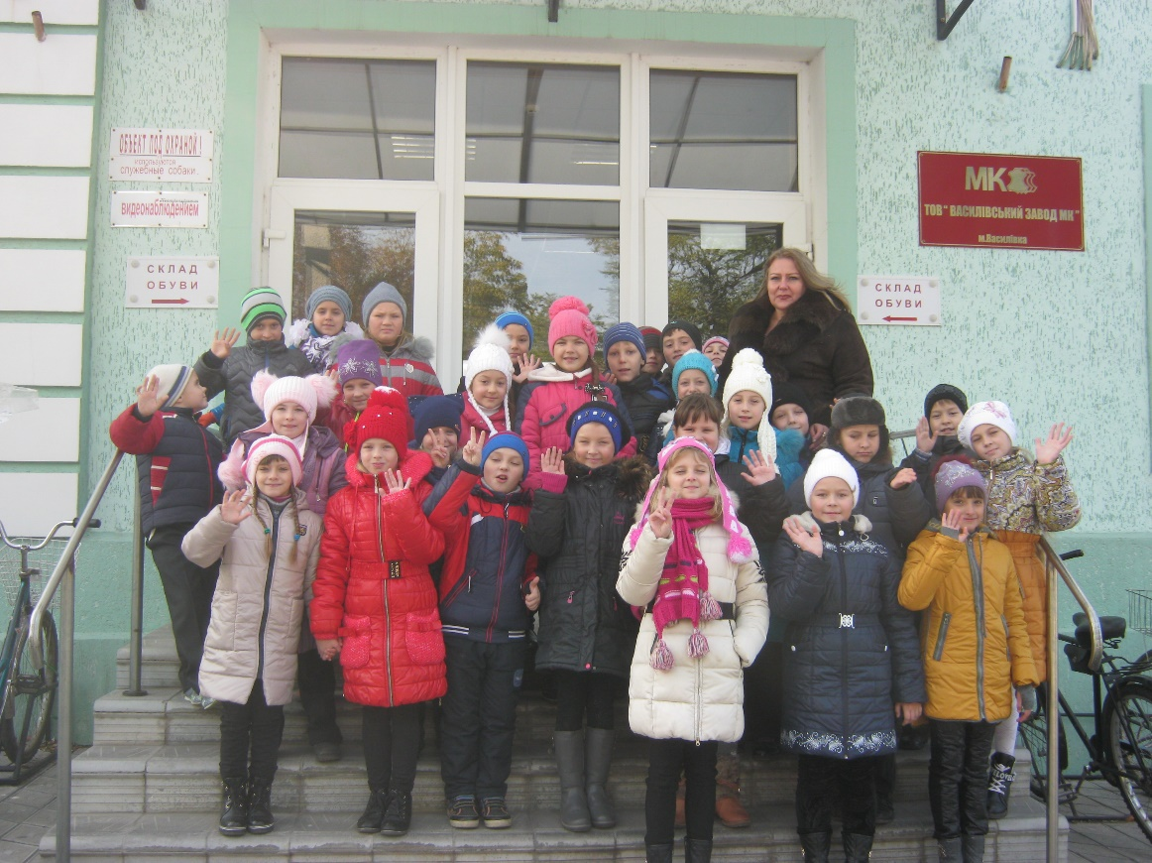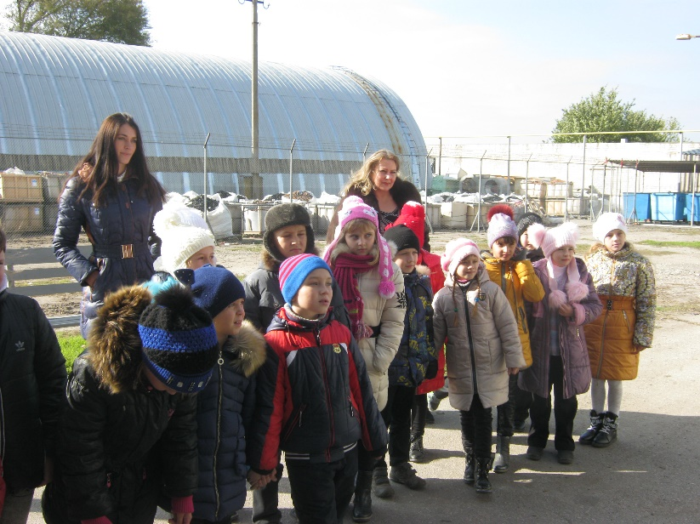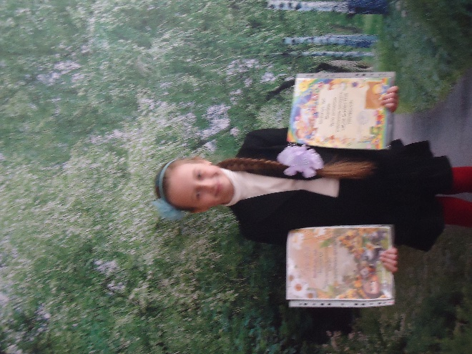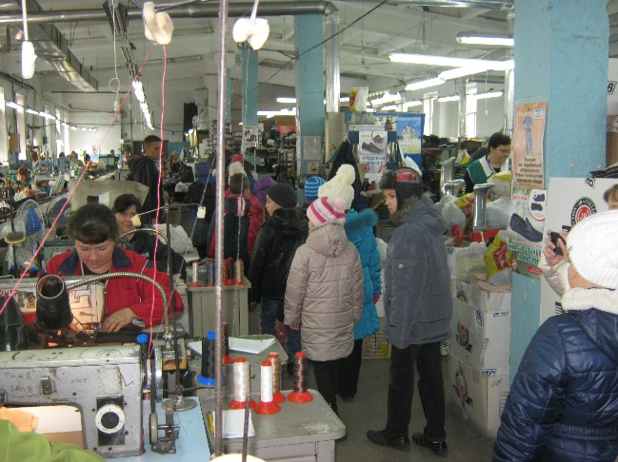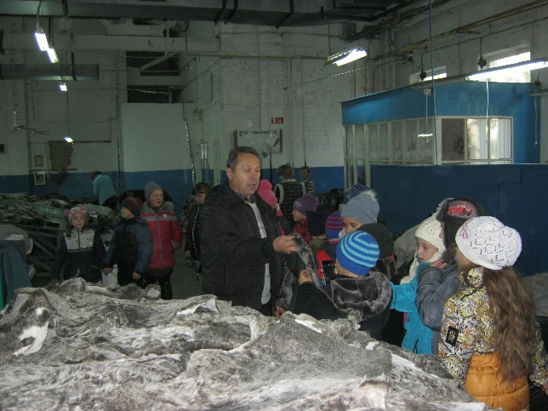Додаток 1